Итоговое занятие
Продолжительность занятия – 1 часа.
Возраст детей – учащиеся 4 класса
Тип занятия –обобщение и закрепление знаний, умений и навыков.
Форма занятия - практическое.
Тема: «Изготовление игрушки Зайка».
Цель – закрепить знание основных видов швов, умения и навыки их использования в практической работе.
Задачи.
1. Повторить знания основных видов швов и умения их использовать в работе.Расширить кругозор.
2. Развивать и закреплять умение вырезать детали и соединять их в готовое изделие.
Развивать мелкую моторику пальцев, фантазию, воображение. Развивать способность воспринимать и чувствовать красоту окружающего мира; развивать основы эстетического вкуса.
3.Воспитывать трудолюбие, аккуратность, усидчивость, умение доводить начатое до конца, экономное отношение к используемому материалу.
Оборудование: мягкая игрушка заяц, образец готового изделия, иллюстрации игрушек – зайчики в одежде, ребусы, для устного опроса – рисунок солнца и тучки с изображением видов швов, для детей – инструкция по изготовлению одежды для игрушки, ткань, лекало, катушечные нитки, игла, игольница, ножницы, ленты, бисер.
Пояснительная записка.
Данная методическая разработка «Изготовление игрушки Зайка» предназначена для организации образовательно-воспитательного на уроках технологии и труда начальных классов в общеобразовательных школах.
Представленное занятие позволяет работать над развитием интеллекта:
-учит детей анализировать задание;
-планировать ход его выполнения.
Данный вид деятельности предназначен для удовлетворения познавательного интереса детей, расширения информации в области декоративно-прикладного творчества, формирования навыков работы с различными видами ткани.
Актуальность данного занятия состоит в том, что оно включает в себя эффективные формы развития творческого потенциала личности ребёнка через освоение и овладение учащимися знаниями и умениями художественной деятельности, в необходимости организации досуга детей, в формировании основ эстетической и художественной культуры.
Новизна – в создании новой методической продукции переработанной и интегрированной для организации образовательно-воспитательного процесса в учреждении дополнительного образования детей в области декоративно-прикладного творчества.

Вся работа в ходе занятия строится по принципам:
Систематичности и последовательности.
Данное занятие является частью большого блока в программе «Изготовление объёмных игрушек», построено последовательно от простого к сложному.
Принцип индивидуальности.
По своему развитию дети не одинаковы, поэтому характер подачи материала и выполняемые учащимися работы имеют различную степень трудности: одним учащимся достаточно один раз объяснить, а другим нужно предоставить технологическую карту.
Наглядности.
Наглядный материал способствует развитию воображения, наблюдательности, мышления. Широкое использование наглядных дидактических пособий, технических средств обучения делает учебно-воспитательный процесс более эффективным. На занятии используются различные виды наглядности: демонстрация трудовых операций, образцов изделий, рисунков, инструкционных карт и т. д.
Политехнический принцип предполагает формирование у учащихся обобщённых умений и навыков, которые они могут перенести в новые трудовые операции и ситуации.
Принцип актуальности предполагает максимальную приближенность содержания программы к реальным условиям жизни и деятельности детей – в данном случае – подготовка к празднику.
Принцип деятельностного подхода – любые знания приобретаются ребёнком во время активной деятельности.
Сознательности и активности. Дети не должны пассивно повторять действия педагога, а сознательно выполнять работу, чтобы у них развивалась активность и самостоятельность.
Прочность знаний достигается с помощью фронтального и индивидуального контроля, выявлению тех или иных уровней умений и навыков.
Доступности.
Материал изложен доступно, согласно возрастным особенностям ребёнка. Если в работе ребёнок допускает ошибки, то он должен увидеть их и исправить.
Научности.
Дети узнают новые термины и понятия. Учебный курс сновывается на современных научных достижениях.
Связь теории с практикой.
Осуществляется сочетание в работе с детьми необходимых теоретических знаний и практических умений и навыков.
Принцип результативности.
Дети должны видеть результат своей деятельности и знать, чему могут научиться ещё.
Принцип гармонии, простоты и красоты.
Лежит в основе любого вида деятельности, одновременно являясь критерием творческой деятельности и регулятором в процессе развития творческих способностей.
Ход занятия.
Фотографии готового изделия.

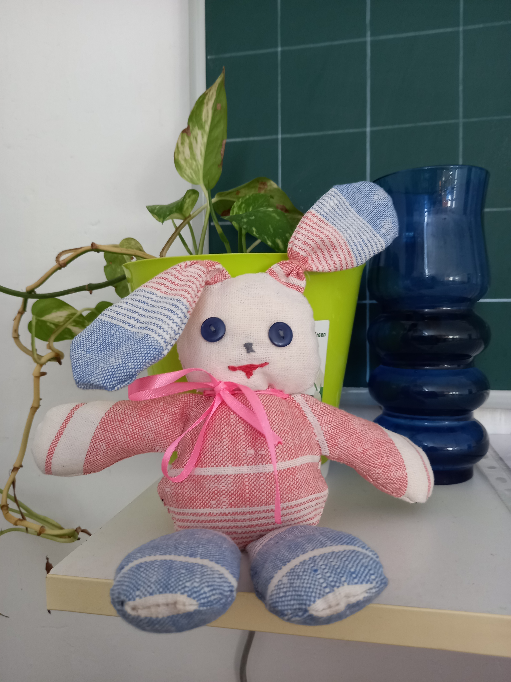
Ход занятия
I. Организационный момент.
- Добрый день, дорогие ребята!
- Сегодня у нас итоговое занятие по теме «Изготовление игрушки Зайка».
- Со всеми ребятами мы шили мягкие игрушки – зайчиков. Сегодня мы с вами должны дошить наших зайчиков и сделать оригинальный красивый наряд. Тут каждому понадобится знание основных видов швов, которые мы каждый день используем, умение их аккуратно применять в своей работе, а также вам понадобится ваша фантазия и творчество при оформлении костюма.
II. Основная часть.
1). Повторение и закрепление пройденного.
- Вспомните и назовите виды швов, которые вы здесь видите. ( «вперёд иголка», «назад иголка», «строчка», «петельный шов», шов «через край», «потайной» шов»).
- Молодцы! С заданием справились.
III. Практическая работа.
А. Вводный инструктаж.
- Нам предстоит большая работа. Посмотрите внимательно на свои поделки. Вам нужно пришить недостающие детали.
- Затем по инструкционной карте сошьём для зайчика наряд. Девочки могут сшить сарафан, а мальчики – шорты или жилет. А затем каждый по своей фантазии самостоятельно украсит одежду.

Этапы изготовления.
- Итак, у вас на столах инструкционная карта изготовления поделки. Внимательно посмотрите, какие этапы работы, какие материалы вам понадобятся. Вся работа должна быть выполнена самостоятельно. И так же самостоятельно, по своей фантазии нужно будет украсить одежду – или бантиками, или бисером, может быть, кто-то пришьёт красивую ленточку, а может быть, вы даже сами придумаете украшение.
Но основные этапы у всех одинаковые:
- сначала мы обводим шаблон на изнаночную сторону ткани;
- затем, аккуратно вырезаем ножницами;
- далее сшиваем деталь по краю швом «назад иголка»;
- украшаем костюм по своей фантазии.
Б. Техника безопасности.
- Для работы нам понадобятся инструменты. А какие именно инструменты, мы узнаем, если сможем разгадать ребус.
- Посмотрите внимательно, какие в этих ребусах зашифрованы слова?
Иголка.
- Какие знаете правила безопасности при работе с иголкой? (Ответы детей)
- С острыми и колющими предметами работай сидя.
- Во время работы не вкалывать иголки и булавки в одежду, в стол и другие предметы. Их надо вкалывать в специальные подушечки.
- Не перекусывать нитку зубами – можно испортить эмаль и поранить губы.
- Кусочки сломанной иглы не бросать, а собрать и сдать преподавателю.
- Следующий ребус:
Ножницы.
- Какие есть правила безопасности при работе с ножницами? (Ответы детей)
- Ножницы кладите кольцами к себе.
- Следите за движением лезвий во время резания.
- Не оставляете ножницы раскрытыми.
- Передавайте ножницы кольцами вперед.
- Используйте ножницы по назначению.
- После окончания работы кладите ножницы на место.
- Храните ножницы всегда в определенном месте.
- Молодцы!
В. Самостоятельная работа.
- А теперь приступаем к самостоятельной работе.
Дети выполняют работу. По необходимости оказывается индивидуальная помощь.
Физ. минутка.
Г. Текущий инструктаж.
Педагог проводит инструктаж и оказывает необходимую помощь. Дети выполняют работу.
Д. Дополнительный инструктаж.
Педагог проводит инструктаж и оказывает необходимую помощь.
IV. Подведение итогов занятия.
Какие виды работы мы сегодня выполняли?
Какие виды швов мы сегодня применяли?
Какие правила повторили?
V. Анализ работ. Рефлексия.
- Вот наши работы готовы! Полюбуемся результатом! Проведите самооценку, как вы думаете, ребята, всё ли у вас получилось?
- Всё ли вам было понятно?
- Понравились ли вам ваша работа?
-А теперь устроим выставку наших работ! Какие они у вас получились красивые!
(дети выкладывают на стол игрушки и оценивают друг друга)
Молодцы!
VI. Итог. - Сегодня на занятии мы с вами сделали красивую игрушку «Зайка»
Повторили знание основных видов швов и умение их использовать в работе. Повторили правила техники безопасности при работе с ножницами и иголками. Мы справились со всеми поставленными целями занятия.
- На этом наше сегодняшнее занятие закончено.
VII.Уборка рабочих мест.
Учащиеся наводят порядок на рабочих местах: складывают все инструменты на свои места, обрезки материалов и ниток выбрасывают.

